Síntese e caracterização de catalisadores Pt-WO3 suportados em montmorilonita para a reação de hidrogenólise do glicerol

Kimberly Paim Abeyta1*, Maria Luiza Andrade da Silva2, Caio Luis Santos Silva2, Luiz Antônio Magalhães Pontes1, Leonardo Sena Gomes Teixeira1,2

1 Universidade Federal da Bahia – UFBA – Escola Politécnica, Rua Prof. Aristides Novis, nº 02, Federação, CEP: 40210-630 Salvador - BA - Brasil

2 Universidade Federal da Bahia – UFBA – Instituto de Química, Rua Barão de Jeremoabo, nº 147, Ondina, CEP: 40.170-115, Salvador - BA - Brasil

*\*kimberlypaim@hotmail.com*

Resumo/Abstract

RESUMO - O aumento da produção de biodiesel ao longo dos últimos anos provocou a desvalorização do glicerol devido à sua oferta elevada no mercado mundial. A utilização do glicerol como matéria prima na geração de produtos de maior valor agregado pode aumentar a economicidade da indústria de biocombustíveis, da qual ele é gerado. Diversas soluções estão sendo estudadas com esse propósito, dentre elas a hidrogenólise catalítica mostrou-se uma alternativa promissora para síntese do 1,3-propanodiol (1,3-PDO), um álcool com duas hidroxilas terminais muito utilizado em reações de polimerização, particularmente na produção do tereftalato de politrimetileno e do poliuretano. Sendo assim, esse trabalho tem por objetivo desenvolver catalisadores com propriedades favoráveis destinados à hidrogenólise seletiva do glicerol para a formação do 1,3-PDO. Nesse trabalho, uma argila do tipo montmorilonita foi impregnada com Pt, no teor mássico de 2 wt% e WO3 com 0, 5, 10 e 15 wt%. Os materiais sintetizados apresentaram estrutura micro e mesoporosa de agregado de placas e poros tipo fenda, característico de argilas com camadas desagregadas. A adição de platina e tungstênio não alteraram essa estrutura, formando apenas sítios ativos de platina e uma mistura de WO3 cristalino e espécies amorfas de mono e politungstato promissoras na hidrogenólise do glicerol e seletividade a 1,3-PDO.

*Palavras-chave: glicerol, hidrogenólise, 1,3-propanodiol, montmorilonita*

ABSTRACT - The increase in biodiesel production over the last few years led to a glycerol devaluation due to its high supply in the world market. The use of glycerol as raw material in the production of higher added-value products can increase the economy of the biofuel industry, from which glycerol is generated. Several solutions are being considered for this purpose, among them catalytic hydrogenolysis has shown to be a promising alternative for the synthesis of 1,3-propanediol (1,3-PDO), an alcohol with two terminal hydroxyls widely used in polymerization compounds, in the production of polytrimethylene terephthalate and polyurethane. Therefore, this work aims to develop catalysts with favorable properties for the selective hydrogenolysis of glycerol to produce 1,3-propanediol (1,3-PDO). In this work, a clay (montmorillonite) was impregnated with Pt, in the mass content of 2 wt% and WO3 0, 5, 10 and 15 wt%. The synthesized materials showed a micro and mesoporous structure of plate aggregates and slit-like pores, characteristic of clays with disaggregated layers. The addition of platinum and tungsten did not change this structure, creating only platinum active sites and a mixture of crystalline WO3 and amorphous mono and polytungstate species, very active in the hydrogenolysis of glycerol and selective to 1,3-PDO.

*Keywords: glycerol, hydrogenolysis, 1,3-propanediol, montmorillonite*

## Introdução

O glicerol é o principal subproduto da transesterificação de óleos e gorduras. Estima-se que para cada 10 toneladas de biodiesel, 1 tonelada de glicerol é produzido no processo de transesterificação (1). Sua elevada oferta no mercado e consequente valor agregado reduzido dificultam o estoque e descarte do produto bruto, ocasionando contaminação e danos ambientais (2). Além disso, o baixo valor de mercado influencia negativamente na competitividade do biodiesel frente ao seu principal concorrente oriundo de combustível fóssil. Portanto, encontrar novos seguimentos para o glicerol é essencial para contornar seu problema de excedente e continuar a expansão no setor de recursos renováveis de maneira cada vez mais atrativa economicamente.

Utilizar o glicerol como molécula plataforma é uma alternativa frente ao problema apresentado, possibilitando a geração de novos compostos de elevado valor agregado, como por exemplo o 1,3-propanodiol (1,3-PDO). Essa molécula é largamente utilizada na produção de polímeros biodegradáveis como forma de substituir os de origem petroquímica, como por exemplo o politrimetileno tereftalato (PTT) e o polipropileno tereftalato (PPT), que são matérias primas para obtenção de fibras biodegradáveis de poliéster, filmes e plásticos (2). O 1,3-PDO ainda pode ser utilizado como solvente ou intermediário na indústria farmacêutica, alimentícia e têxtil e sua produção a partir de biomassa emite menos gases de efeito estufa e consome menos energia para a produção do que o oriundo do petróleo (3). Atualmente esse monômero é obtido industrialmente por fermentação da glucose, no entanto essa transformação não apresenta alta eficiência e ainda têm um custo elevado de separação das enzimas utilizadas no processo (1).

Devido à complexidade no mecanismo de formação do 1,3-PDO, os catalisadores utilizados na reação de hidrogenólise do glicerol são bifuncionais e apresentam normalmente um metal nobre como sítio promotor do hidrogênio e um óxido oxofílico como sítio ácido. Nessa reação, a interação do glicerol com os sítios ativos promove a retirada da hidroxila central da molécula, formando o intermediário 3-hidroxipropaldeído (3HPA) que é hidrogenado para formação do propanodiol. Na literatura, os catalisadores mais relevantes para essa finalidade são as combinações de Ir-ReOx (4-6) e Pt-WOx (7-9) devido à interação cooperativa favorável entre os dois centros ativos. Enquanto os metais Ir e Pt decompõem o hidrogênio, os sítios de ácidos de ReOx e WOx ligam-se fortemente à hidroxila terminal da molécula enquanto protonam a hidroxila secundária (5).

Um fator importante na conversão do glicerol e na seletividade dos catalisadores utilizados na reação de hidrogenólise é o tamanho dos poros do catalisador. Um estudo realizado por Numpilai *et al.* (2021) avaliou o efeito do tamanho de poros da alumina na reação de hidrogenólise e os resultados apontaram que poros muito pequenos podem apresentar limites de difusão, de forma que o transporte se torna lento e o contato dos reagentes com os sítios ativos é prolongado, promovendo a hidrogenólise excessiva e degradação dos propanodióis em propanol. Diversos suportes porosos com bons resultados já são utilizados nessa reação, dentre eles a alumina (10) e a zircônia (11-12) são os mais utilizados para este fim, mas um estudo conduzido por Samudrala *et. al* (2018) utiliza a argila como suporte das fases ativas e apresentou um excelente desempenho na formação do 1,3-PDO apesar de não ser um material tão recorrente na literatura.

A aplicação de argilas na hidrogenólise do glicerol com objetivo de formação dos propanodióis ainda não está muito bem descrita na literatura e o maior desafio nessa reação é avaliar a influência do beneficiamento desse material e sua interação com o catalisador Pt-WO3 na seletividade do produto de interesse. Nesse contexto, o objetivo do trabalho é sintetizar e caracterizar catalisadores baseados em argila, que possam ser usados na hidrogenólise seletiva da molécula de glicerol para a produção do 1,3-PDO.

## Experimental

*Síntese dos catalisadores*

A argila K-10 (MMT) da *Sigma-Aldrich,* utilizada como suporte, foi seca em estufa a 100°C por 2h para retirar umidade residual. O tungstênio foi impregnado a volume de poros a partir de uma solução aquosa de metatungstato de amônio [(NH4)6H2W12O40] da *Sigma-Aldrich* nos teores de 5, 10 e 15 wt% em relação ao suporte. O material foi seco na estufa a 100°C por aproximadamente 16h e calcinado a 600°C por 3h em rampa de aquecimento de 2°C/min. De forma sequencial, a platina foi impregnada no material utilizando uma solução aquosa de ácido hexacloroplatínico H2PtCl6 da *Sigma-Aldrich* no teor de 2 wt% em relação ao suporte. O material foi seco na estufa a 100°C por 16h e calcinado a 400°C por 3h em rampa de aquecimento de 2°C/min, originando as amostras Pt-5WO3/MMT, Pt-10WO3/MMT e Pt-15WO3/MMT.

*Caracterização dos catalisadores*

Os materiais obtidos foram caracterizados por: (i) análise termogravimétrica (TG), em um equipamento DTG-60 Shimadzu na taxa de aquecimento de 10°C/min, sob atmosfera inerte de nitrogênio (100 mL/min); (ii) fluorescência de raios X (FRX), em um equipamento Bruker S2 Ranger com potência máxima 50 W, tensão 50 kVe corrente 2 mA sob atmosfera de He; (iii) difração de raios X (DRX), no equipamento XRD-6100 Shimadzu na faixa de de varredura de 5° a 70°, com velocidade de 2°/min, usando a radiação de CuKα de 40 kv e 30 mA; (iv) análise textural de fisissorção de N2 em um equipamento Nova Quantachrome 2200; (v) espectroscopia no infravermelho com transformada de Fourier (FTIR) no equipamento IRPrestige-21 Shimadzu na faixa de varredura 400 a 4000 cm-1 e (vi) espectroscopia Raman no equipamento LabRam Evolution com detector CCD, utilizando linha de laser de 532 nm como fonte de energia, com potência de 6,2 mW.

## Resultados e Discussão

*Análise Termogravimétrica*

Das curvas obtidas por termogravimetria é possível observar perda de massa a baixas temperaturas (até 150°C) referente à perda de água do material, evidenciado pelo pico endotérmico do DTG em torno de 70°C, conforme ilustrado na Figura 1. Nesse primeiro evento, a perda de massa fica em torno de 16%. O segundo evento a temperaturas mais elevadas (a partir de 150°C) pode estar associada à dessorção de água da rede cristalina do suporte e a dehidroxilação dos grupos hidroxila da superfície da argila (14). Como a amostra contém o precursor do óxido de tungstênio, a perda de massa em temperaturas mais elevadas também pode ser atribuída à decomposição desse precursor com liberação de NH4+ entre 250 e 500°C (15). A curva de DTG indica o início da estabilização do patamar a partir dos 600°C com perda de massa total de 26%, sendo essa a temperatura escolhida para calcinar as amostras.

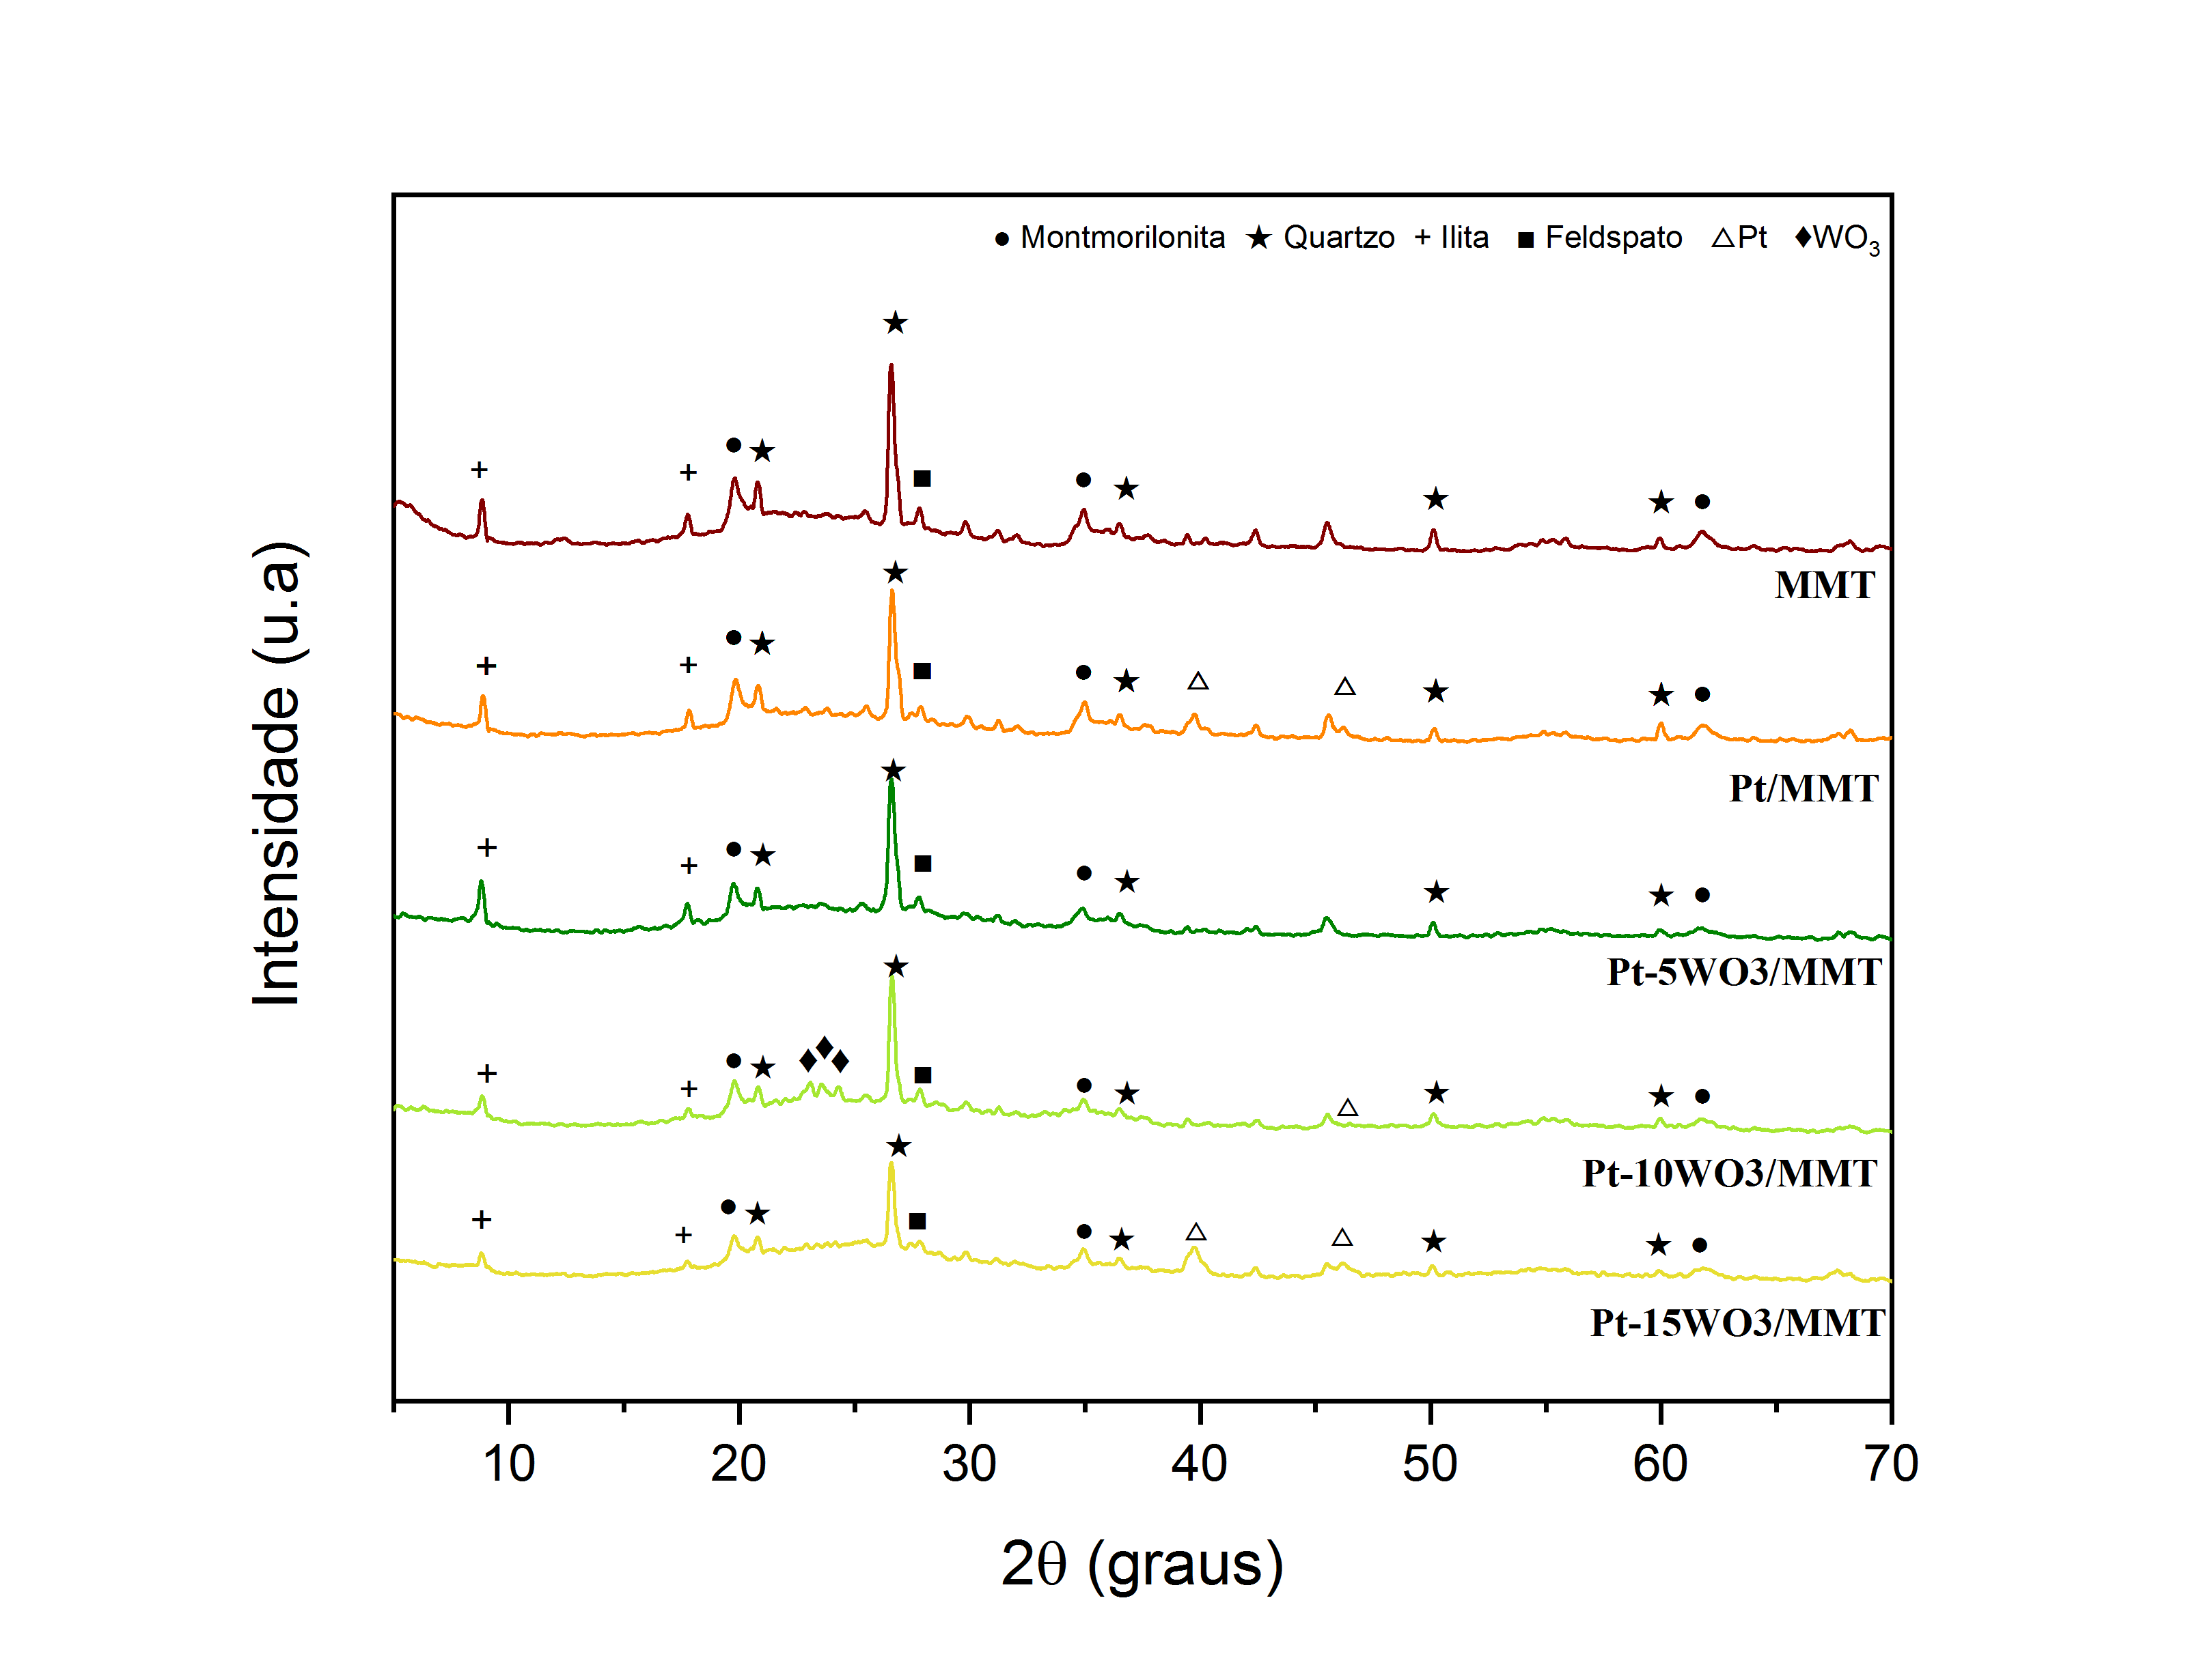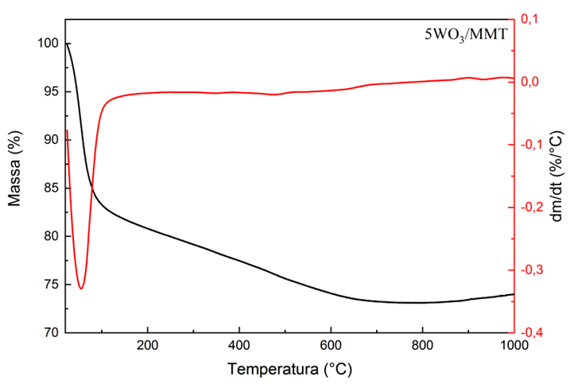

**Figura 1.** Curvas TGA/DTG em atmosfera inerte da amostra 5WO3/MMT.

*Fluorescência de Raios X*

Os resultados mostrados na Tabela 1 indicam que a argila K-10 tem razão Si/Al de 5,42 e apresentou diversos minerais como Fe, K, Na e Mg, possivelmente de impurezas, substituições isomórficas na estrutura da montmorilonita e cátions interlamelares. A porcentagem de Si e Al encontrada por Cseri et al. (1995) foi de 31,54% e 7,71% e por Hart e Brown (2004) foi de 34,1% e 7,4%, respectivamente, valores coerentes com o resultado exibido na Tabela 1 para a K-10. Em todas as amostras, as proporções mássicas experimentais de tungstênio e da platina foram bem próximas do valor nominal, indicando que as condições utilizadas no método de impregnação foram apropriadas para a incorporação dos metais.

|  |  |  |  |  |  |  |  |
| --- | --- | --- | --- | --- | --- | --- | --- |
| Amostras | Si (%) | Al (%) | K (%) | Na (%) | Mg (%) | Pt (%) | W (%) |
| MMT | 37,0 | 6,8 | 2,0 | 1,6 | 1,1 | 0,0 | 0,0 |
| Pt/MMT | 33,3 | 6,2 | 2,0 | 1,6 | 1,1 | 1,9 | 0,0 |
| Pt-5WO3/MMT | 30,1 | 5,8 | 1,9 | 1,4 | 0,9 | 1,6 | 3,4 |
| Pt-10WO3/MMT | 23,6 | 4,9 | 1,7 | 1,6 | 0,6 | 2,4 | 9,1 |
| Pt-15WO3/MMT | 18,8 | 4,3 | 1,8 | 1,6 | 0,1 | 2,1 | 14,6 |

**Tabela 1.** Composição química das amostras em porcentagem mássica.

*Difração de Raios X*

Os difratogramas de raios X a alto ângulo da amostra MMT mostrou picos correspondentes à montmorilonita em 19,8°, 34,9° e 61,8°, associados aos planos (101), (107) e (060), respectivamente, bem como um ombro próximo de 5° que pode estar associado ao plano basal (001) da montmorilonita (JCPDS 29-1499). Como a argila é uma mistura de minerais, algumas impurezas aparecem no difratograma, com picos do quartzo em 20,8°, 26,6°, 36,5° e 50,2° correspondentes aos planos (100), (101), (110) e (112), respectivamente (JCPDS 46-1045). Também foi possível identificar picos em 8,8° e 17,7° referente aos planos (002) e (004) da ilita (JCPDS 26-0911) e pico em 27,8° associado ao feldspato (JCPDS 84-0710), conforme mostrado na Figura 2. As demais amostras apresentaram o mesmo padrão de picos da MMT.

**Figura 2.** Difratograma de raios x a alto ângulo das amostras de montmorilonita

Após a impregnação com o tungstênio e a platina, os difratogramas não apresentaram deslocamento em relação aos picos do suporte (MMT), sendo observado apenas a redução da intensidade desses picos, devido à perda de cristalinidade, e a presença sutil de espécies oxidadas e metálicas das fases ativas. Os picos em 39,7° e 46,2° estão associados aos planos (111) e (200) da platina metálica de estrutura cúbica de face centrada (JCPDS 04-0802) e os picos em 23,1°, 23,5° e 24,3° correspondem aos planos (002), (020) e (200), respectivamente, da fase monoclínica do WO3 monoclínico (JCPDS 72-1465), em concordância com os trabalhos de Sungpanich et al. (2014) e Zhu et al. (2021).

*Análise Textural*

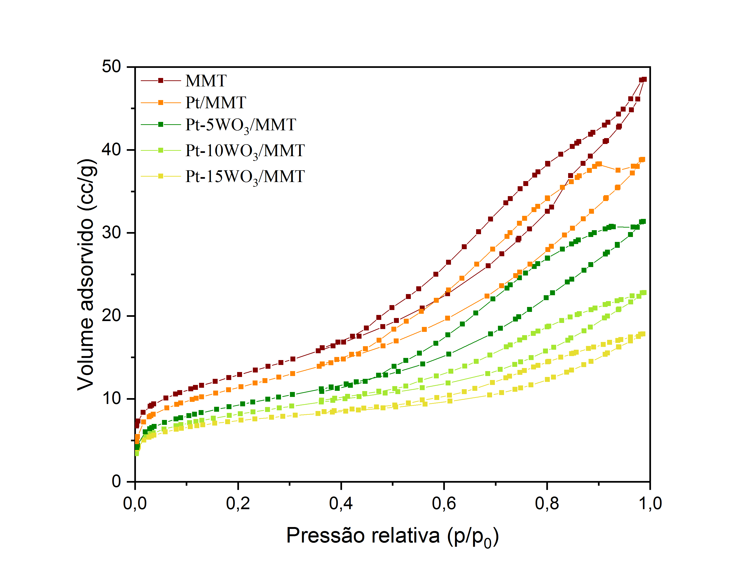As isotermas de adsorção/dessorção de nitrogênio dos catalisadores (Figura 3) apresentaram perfil Tipo II e histerese H3, relacionado a materiais não porosos ou macroporosos com agregados de partículas tipo placas e poros em forma de fendas, conforme a classificação da IUPAC. De acordo com os resultados, a presença de microporos pode ser associada à adsorção de N2 em monocamada em pressões relativas mais baixas, já o preenchimento de mesoporos multicamada pode ser observado em pressões relativas mais elevadas (20). A adição das fases ativas não alterou a estrutura superficial dos catalisadores, porém diminuiu a área da curva de histerese, o que pode indicar maior delaminação das camadas do material, ou até mesmo a redução da área superficial (21).

**Figura 3.** Isotermas de adsorção e dessorção de N2 dos catalisadores.

De acordo com a Tabela 2, é possível verificar que a impregnação dos catalisadores diminuiu a área específica (Sg), principalmente as amostras com tungstênio, as quais passaram por um tratamento térmico a altas temperaturas (600°C). Essa redução pode estar atribuída tanto ao bloqueio de poros com a adição do óxido de tungstênio, quanto pelo colapso da estrutura lamelar da argila em elevadas temperaturas.

|  |  |
| --- | --- |
| Amostras | Sg (m².g-1) |
| MMT | 230 |
| Pt/MMT | 221 |
| Pt-5WO3/MMT | 183 |
| Pt-10WO3/MMT | 152 |
| Pt-15WO3/MMT | 144 |

**Tabela 2.** Parâmetros texturais dos catalisadores do tipo MMT.

Na literatura é possível encontrar valores de área superficial específica na faixa de 190 a 250 m².g-1 para a K-10, coerente com os dados obtidos nesse trabalho (230 m2/g) (22-23). O tratamento ácido pode ocasionar na abertura dos poros com a dissolução da camada octaédrica, formando sílica amorfa e como consequência mesoporos interparticulares (24).

*Espectroscopia no Infravermelho com Transformada de Fourier*

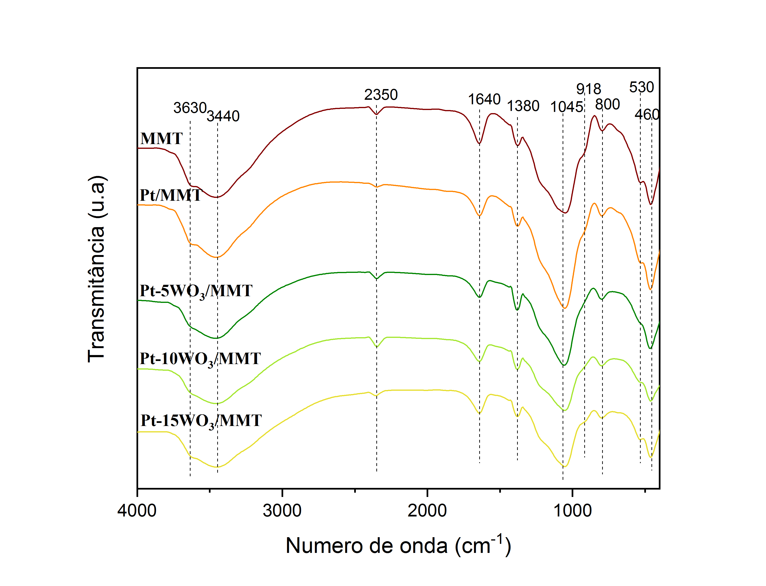No espectro de FTIR da amostra MMT (Figura 4) foi possível verificar a existência de uma banda em 3630 cm-1 referente à ligação Al-OH no octaedro, bem como em 918 cm-1, referente às ligações Al-O-Al. As bandas em 1045 cm-1 e 800 cm-1 são associadas ao estiramento Si-O assimétrico e simétrico no tetraedro, respectivamente. Foram observadas, também, bandas em 1640 cm-1 referente à ligação Si-OH e em 460 cm-1 correspondente às ligações Si-O-Si. Em 530 cm-1 foi possível identificar um ombro associado à ligação Si-O-Al na camada octaédrica. As bandas 3440 cm-1 e 1340 cm-1 podem ser relacionadas com a ligação -OH da água presente na superfície do material (20, 25, 26).

**Figura 4**.Espetros de FTIR dos catalisadores

Nos espectros de todas as amostras foi possível observar as bandas referentes ao suporte MMT, contudo, nas amostras contendo tungstênio, essas bandas apresentaram menor intensidade, possivelmente devido à formação de ligações W-O-Si e W-O-Al na superfície do material. Não foi possível verificar a presença de bandas associadas à vibração W-O-W (890 cm-1), W-O (875 cm-1) e W=O (920 cm-1) na superfície dos catalisadores. Fan et al. (2017) associaram a ausência dessas bandas à formação de espécies monoméricas ao invés de poliméricas. Nenhuma banda associada às ligações N-H residuais do precursor de tungstênio foi identificada no espectro, mostrando que a calcinação foi eficiente na decomposição do metatungstato de amônio.

*Espectroscopia Raman*

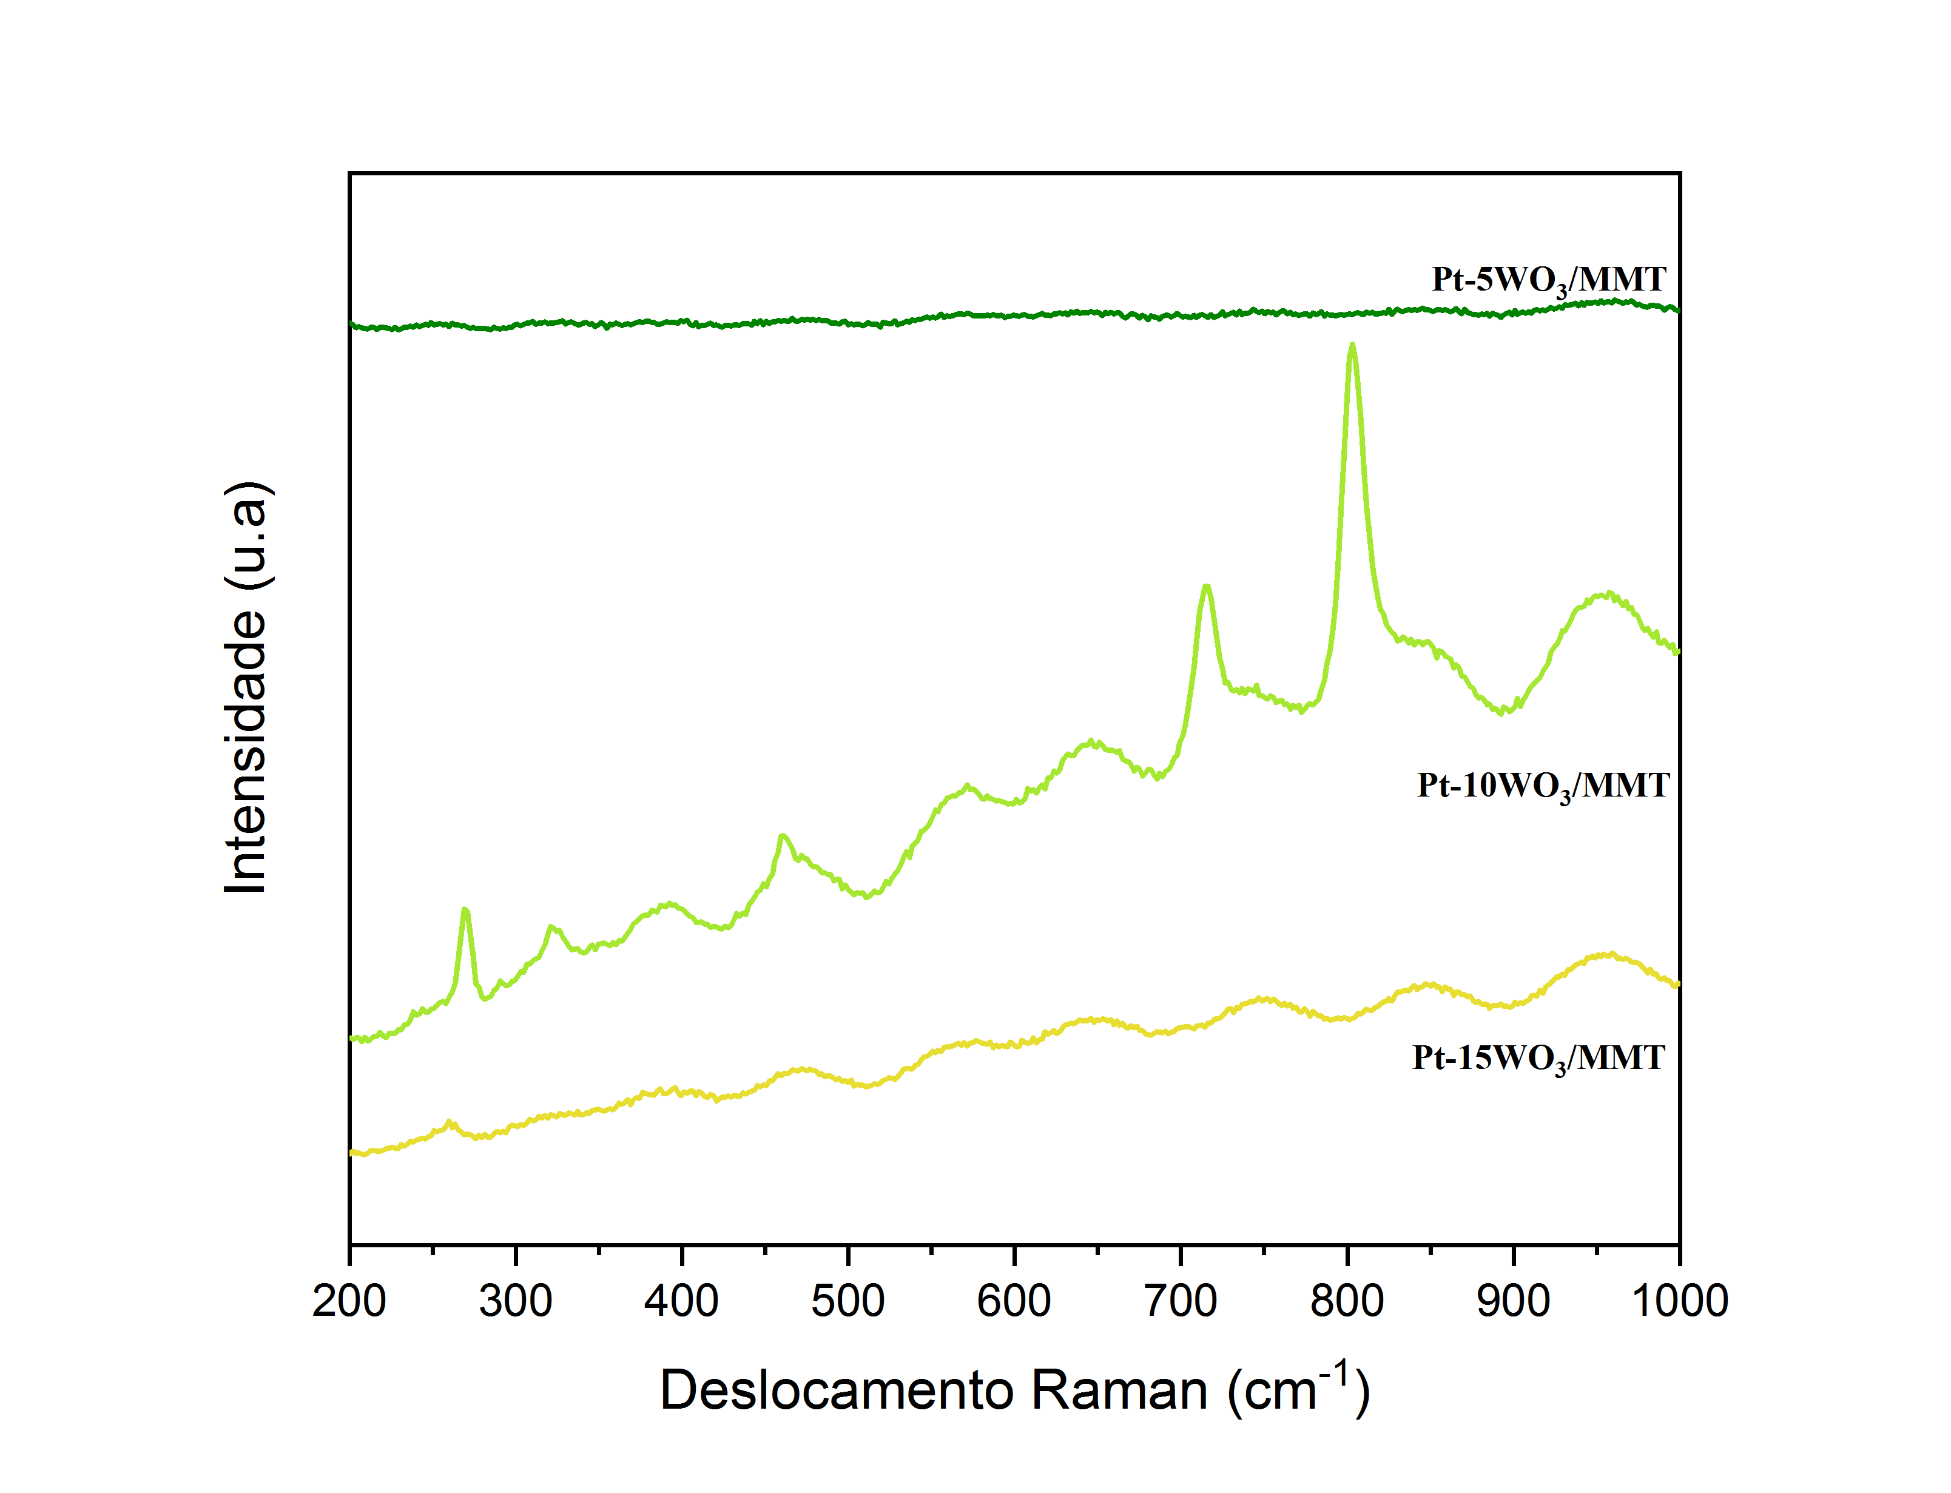Na Figura 5 é possível observar que o espectro da amostra com 5% de tungstênio não apresentou bandas de espalhamento bem definidos, o que significa que as espécies amorfas estão bem dispersas e, portanto, apresentam menor interação com o suporte (27). O da amostra Pt-10WO3/MMT apresentou bandas do tungstênio cristalino em 803 e 715 cm-1, atribuídos aos modos de estiramento e flexão, respectivamente, do W-O no octaedro WO6, e bandas em 270 e 321 cm-1 associadas à deformação W-O-W (21). Também foi possível observar uma banda em 955 cm-1 característico da vibração W=O de espécies de mono e politungstato altamente dispersos, em concordância com o resultado obtido no difratograma de raios X (28).

**Figura 5**.Espectroscopia Raman dos catalisadores.

## Conclusões

A síntese dos catalisadores por impregnação da montmorilonita a volume de poros foi eficaz, com formação da platina metálica de estrutura cúbica de face centrada e uma possível mistura de WO3 monoclínico, monotungstato e politungstato, com todas as fases bem dispersas no suporte. A adição das fases ativas não alterou a estrutura da argila, mantendo-se agregados de partículas tipo placas e poros de fendas, havendo apenas redução da área específica e do volume de poros. Os materiais apresentados possuem propriedades promissoras na reação de hidrogenólisel, com elevada área superficial, presença de micro e mesoporos e formação de sítios metálicos e espécies de tungstênio ativas na transformação do glicerol.

## Agradecimentos

Os autores agradecem ao Laboratório de Peneiras Moleculares (LABPEMOL) da Universidade Federal do Rio Grande do Norte (UFRN) pelas análises de FRX e Raman, à CAPES/CNPq, à FAPESB (Projeto n° 5787/2019) e à PROPCI–PROPG/UFBA (Edital n° 007/2022 – JOVEMPESQ) pelo fomento à pesquisa.

## Referências

1. J. Wang; M. Yang; A. Wang, *Chinese J. Catal.* **2020**, 41, 1311-1319.
2. T. Numpilai; C. Cheng; A. Seubsai; K. Faungnawaki; J. Limtrakul; T. Witoon, *Environ. Pollut.* 2021, 272, 116029.
3. R. Urban; B. Bakshi, *Ind Eng. Chem. Res.* **2009**, 48, 8068-8082.
4. L. Liu; S. Kawakami; Y. Nakagawa; M.Tamura; K. Tomishige, *Appl. Catal. B* **2019**, 256, 117775.
5. X. Wan; Q. Zhang; M. Zhu; Y. Zhao; Y. Liu; C. Zhou; Y. Yang; Y. Cao, *J. Catal.* **2019**, 375, 339-350.
6. X. Ren; L. Leng; Y. Cao; J. Zhang; X. Duan; X. Gong; J. Zhou; X. Zhou, Chin. *J. Chem. Eng*. **2022**, 45, 171-181.
7. S. Cheng; Y. Fan; X. Zhang; Y. Zeng; S. Xie; Y. Pei; G. Zeng; M. Qiao; B. Zong, *Appl. Catal. B* **2021**, 297, 120428.
8. L. Yang; Y. Jiang; Z. Zhu; Z. Hou, *Mol. Catal*. **2022**, 523, 111545.
9. M. Yang; K. Wu; S. Sun; Y. Ren, *Appl. Catal. B* **2022**, 307, 121207.
10. T. Saelee; T. Tapanya; C. Wangphon; M. Rittiruam; T. Miyake; P. Khemthong; T. Burburee; P. Limsoonthakul; S. Praserthdam; P. Praserthdam, *Fuel* **2022**, 326, 125019.
11. Y. Fan; S. Cheng; H. Wang; J. Tian; S. Xie; Y. Pei; M. Qiao; B. Zong, *Appl. Catal. B***2017**, 217, 331-341.
12. W. Zhou; J. Luo; Y. Wang; J. Liu; Y. Zhao; S. Wang; X. Ma, *Appl. Catal. B* **2019**, 242, 410-421.
13. S. Samudrala; S. Kanasamy; S. Bhattacharya, *Sci. Rep.* **2018**, 8:7484.
14. J. Baloyi; T. Ntho; J. Moma, *J. Porous Mater.* **2018.**
15. D. Hunyadi; I. Sajó; M. Szilágyi, *J. Therm Anal. Calorim,* **2014**, 116, 329-337.
16. T. Cseri; S. Békássy; F. Figueras; E. Cseke; L. Menorval; R. Dutartre, *Appl. Catal. A* **1995**, 132, 141-155.
17. M. Hart; D. Brown, *J Mol Catal A Chem* **2004**, 212, 315-321.
18. J. Sungpanich; T. Thongtem; S. Thongtem, *J. Nanomater.* **2014**, 739251.
19. M. Zhu; K. Zhang; W. Du; A. Jia; M. Luo; J. Lu, *Appl. Catal.* A **2021**, 619, 118142.
20. W. Yu; P. Wang; C. Zhou; H. Zhao; D. Tong; H. Zhang; H. Yang; S. Ji; H. Wang, *Chinese J. Catal.* **2017**, 38, 1087-1100.
21. R. Saboya; J. Cacilia; C. Sancho; F. Luna; E. Rodríguez-Castellón; C. Cavalcante Jr., *Appl. Clay Sci.* **2016**, 124-125, 69-78.
22. M. Ayoub; A. Abdullah, *J. Chem. Eng.* **2013**, 225, 784-789.
23. A. Chaari; S. Neji; M. Frikha, *J. Oleo Sci*. **2017**, 66, 455-461.
24. N. Horri; E. Sanz-Pérez; A, Arencibia; R. Sanz; N. Frini-Srasra; E. Srasra, *Adsorption* **2020**, 26, 793-811.
25. M. Timofeeva; V. Pachenko; A. Gil; V. Doronin; A. Golovin; A. Andreev; V. Likholobov, *App. Catal. B* **2011**, 104, 54-63.
26. G. Shi; Z. Cao; J. Xu; K. Jin; Y. Bao; S. Xu, *Catal. Lett* **2018**.
27. W. Xu; P. Niu; H. Guo; L. Jia; D. Li, *React. Kinet. Mech. Catal*. **2021**, 133, 173-189.
28. B. Zhao; Y. Liang; W. Yan; L. Liu; J. Dong*, Ind. Eng. Chem. Res.* **2021**, 60, 12534-12544.